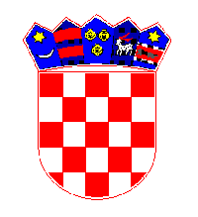
REPUBLIKA HRVATSKA
MEĐIMURSKA ŽUPANIJA
OPĆINA KOTORIBA
OPĆINSKO VIJEĆE
KLASA: 042-02/25-01/01
URBROJ: 2109-9-3-25-2
Kotoriba, 27. studeni 2025.

Na temelju članka 28. Statuta Općine Kotoriba (“Službeni glasnik Međimurske županije” br. 5/21 i 5/23), Općinsko vijeće Općine Kotoriba na 5. sjednici održanoj dana 27. studenog 2025. godine, donijelo je

Z A K L J U Č A K

1. Prima se za znanje Izvješće o obavljenoj provjeri provedbe naloga i preporuka danih u reviziji učinkovitosti Upravljanja komunalnom infrastrukturom u jedinicama lokalne samouprave na području Međimurske županije, Državnog ureda za reviziju (KLASA: 041-02/24-10/67, URBROJ: 613-07-25-57, od 27. kolovoza 2025. godine).
2. Ovaj Zaključak stupa na snagu osam dana od dana objave u „Službenom glasniku Međimurske županije“.

OPĆINSKO VIJEĆE OPĆINE KOTORIBA

PREDSJEDNIK
Općinskog vijeća

Hinko Virgej

